x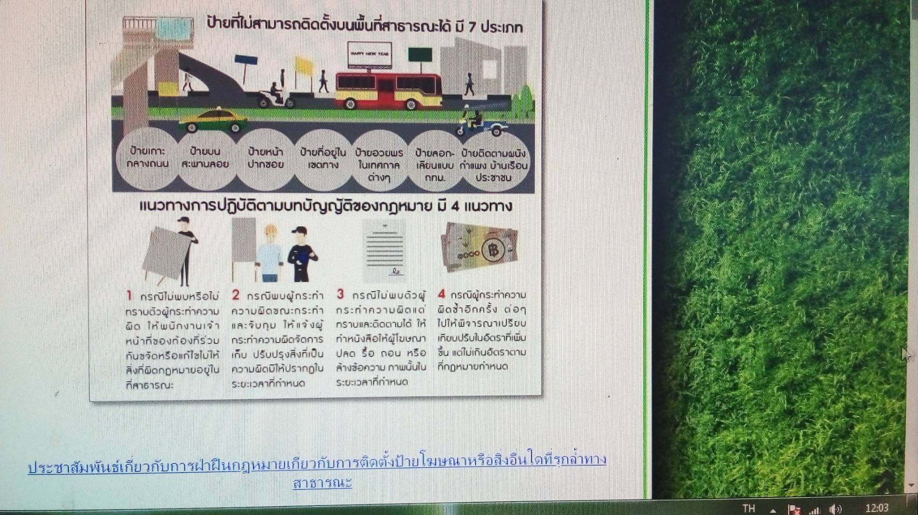

ประชาสัมพันธ์เกี่ยวกับการฝ่าฝืนกฎหมายเกี่ยวกับการติตั้งป้ายโฆษณาหรือสิ่งอื่นใดที่รุกล้ำทางสาธารณะ

